ГБОУ СО «Асбестовская школа интернат»

Праздник «МАСЛЕНИЦА»

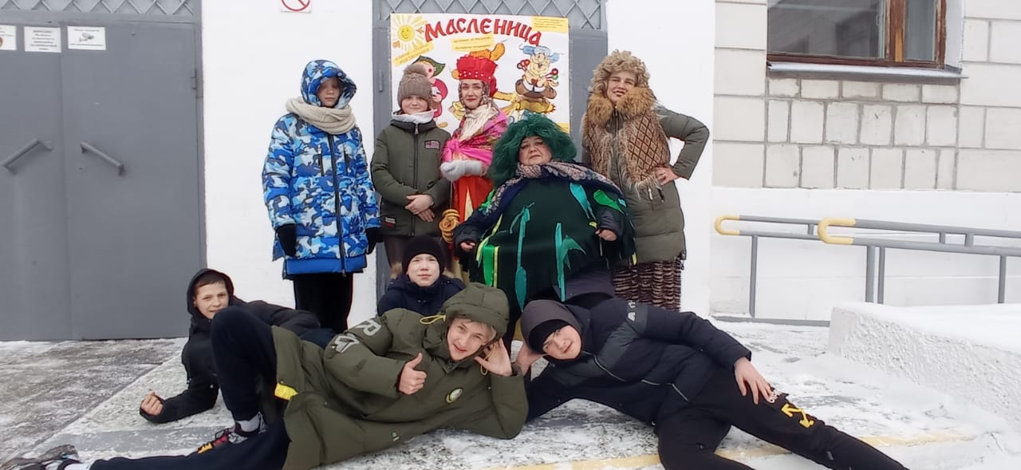

Разработали:
учитель музыки – Зырянова Л.Л.
воспитатель – Шеховцова Е.В.

Асбест – 2023г.
СЦЕНАРИЙ МАСЛЕНИЦА
Кикимора
Здравствуйте, ребята!
Ой, что случилось!
Что случилось!
Дайте отдышаться!
Еле убежала из леса
Чтобы сказать вам новость… Баба Яга спрятала Весну и отдавать не хочет…
Я и уговаривала, я и просила, а она ни в какую…
Спрятала Весну-Красну и в лес никого не пускает! Что делать будем ребята???

Баба Яга
Что за шум, что за гам?
А ты подружка бросила меня, да еще и против меня пошла?
Да, спрятала Весну! А зачем мне Весна и лето?
Все растает, люди будут за цветами ходить, звери проснуться…
Я – хозяйка в лесу, Живу одна – и хорошо!
Кикимора
Ты ребят то пожалей, они хотят солнышка ясного, погоды чудесной.
Надоели метели , да вьюги…
Посмотри сколько они знают кричалок, поговорок и потешек о Весне…
Баба Яга
Ну, давайте, начинайте, кто громче кричит?
Кто знает поговорки о Весне?

Молодцы ребята!
Ну чтобы узнать какие вы ловкие и смекалистые
Мы все отправляемся на соревнования, победите,
Отдам вам Весну!

МАРШРУТНЫЕ ЛИСТЫ

Кикимора
Ну что? Убедилась…
Какие ребята ловкие и усмелые…
Отпустишь Весну к ним?

Баба Яга
Может и хорошо , что Весна вступит в свои права,
Я лучше принаряжусь,
С Кощеем и с Лешим примерюсь!
Кричите Весну, Зовите!!!

Весна
Ярко солнце засияло
Рада видеть вас друзья!
Птицы весело щебечут,
Ждут нас новые дела!!!

Мы приглашаем всех ребят и взрослых на Масленицу, которая пройдет ____февраля на Форумной площади…
БУДЕМ ЧУЧЕЛО СЖИГАТЬ, МАСЛЕНИЦУ ВСТРЕЧАТЬ!!!

ЗАГАДКИ

Что за девица в платке
К нам явилась налегке?
Встреча будет жгучая,
Жечь мы станем...
чучело

Танец этот интересный,
Исполняют его с песней,
Дружно вертится, идет
Наш весенний...
хоровод

Масленицу любим мы,
И весну встречаем.
Едим вкусные блины,
Запиваем...
Чаем

Блины пекут не просто так —
Традиции дань отдается.
Блины — это весенний знак,
Они напоминают...
Солнце

Этот праздник знаешь ты,
На него печем блины.
Зиму прочь им прогоняем,
Весну красную встречаем.
Масленица

Он круглый и румяный,
Его любят со сметаной
И с вареньем, и с медком,
Вкус его нам всем знаком.
Блин

Пусть уходит со снегами,
Пусть не станет больше льда,
Провожаем мы с блинами
Её шумно, как всегда!
Зима

В масленицы день последний
Нужно попросить...
прощения

Стоит медный великан,
Рядом с ним пустой стакан.
Пышет пар, блины шкварчат,
Все стакан налить хотят.
Сапогом нагоним жар.
Перед нами...
самовар

Масленица к нам пришла,
И блинов в дар принесла.
А это значит, что:
— Зима, уходить тебе пора.
Что приходит к нам она,
Долгожданная...
весна

Он вкусней, чем лучший торт
И полезен для здоровья.
Кто блиночек окунёт,
Вмиг съест лакомство такое.
Мед

Чтоб зима быстрей сгорела,
Чтобы солнце жарче грело,
Чтоб дорогу дать весне
Сожжем зиму на...
костре

Сливки долго коль хранить,
Ее можно получить.
Белоснежна и вкусна,
Очень к блинчикам нужна.
В Масленицу ее ем
И не знаю я проблем.
сметана

В небе светит и горит,
О весне нам говорит,
В Масленицу станет ярче,
И погода станет жарче,
На него ты не смотри,
И глаза побереги.
Солнце

Если комом первый блин —
То придёт в дом счастье с ним,
Будет славным лето —
Такая есть...
примета

Провожаем зиму мы
И печем, едим блины,
Весну дружно мы встречаем,
Что мы отмечаем?
Масленицу

Я — совсем не колобок,
Хоть и тоже пёкся впрок,
Не пирог для именин,
И не торт, а вкусный...
блин

Для коров отличный корм,
Витаминов в нём немало,
А мы чучело набьём
Золотым материалом.
Солома

Он на солнышко похож,
Его мигом режет нож,
В холодильнике хранят,
С хлебом съесть его хотят!
Масло

В масленичную неделю
Нам блиночки душу греют.
Празднует честной народ
И заводит...
хоровод

Масленица к нам пришла —
Всю неделю не до сна.
Блины с маслом и с икрой
На столе лежат горой.
Пришла девица красна —
Наступила вмиг...
весна

Растет она странно — лишь вниз головой,
Карнизы домов украшает собой.
Как первое солнышко нам пригревает,
Она свои слезы нам сверху роняет.
Сосулька

Масленица превосходна —
Сладость, радость и веселье.
А к блинам у нас сегодня
Не сметана, а...
варенье

Праздник Масленицы любят
Все, и взрослые, и дети,
А вот сколько дней он длится,
Мне, пожалуйста, ответьте!
Семь

ПЕТУШИНЫЕ
БОИ

РУЧЕЕК
МНОГО
НОГ
БЕГ В
МЕШКАХ

ВАЛЕНКИ

ЗАГАДКИ

СИЛАЧИ
ГОРЯЧАЯ

картошка

Перетягивание
КАНАТА
